**Parte 2 - Execução dos testes**

Objetivo: Executar os testes planejados na Parte 1, evidenciar os testes executados e os registros de defeitos.

**Escopo**• Armazenar na pasta 2-execution, o registro de defeitos encontrados durante a  
execução;  
• Os defeitos devem ser descritos de uma maneira que seja de fácil compreensão aos  
envolvidos no projeto (desenvolvedores, outros QAs, gerentes de projeto etc.);  
• Não se esqueça de evidenciar os defeitos encontrados adequadamente!

**Escopos:**

**1 Login e segurança de informação**

Cenário 1: Login com credenciais válidas

Resultado: sem problemas

- Dados de entrada utilizados :

Usuário1: standard_user e Senha1: secret_sauce

- Passo a passo para reprodução e evidencias:

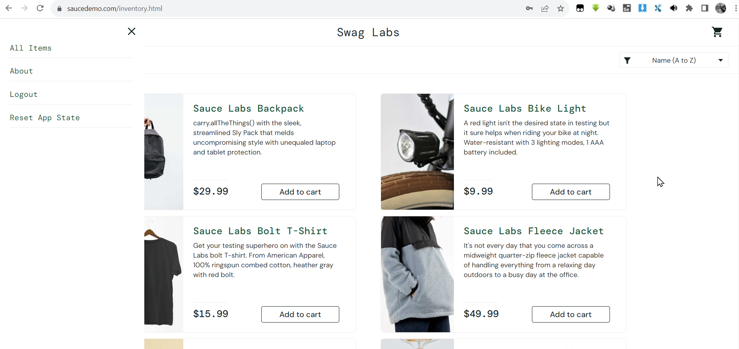

Cenário 2: Login com credenciais inválidas

Resultado: sem problema

- Dados de entrada utilizados :

Usuário1: 123 e Senha1: 123

Usuário2: locked_out_user e Senha2: secret_sauce

- Passo a passo para reprodução e evidencias:

1- para usuário1

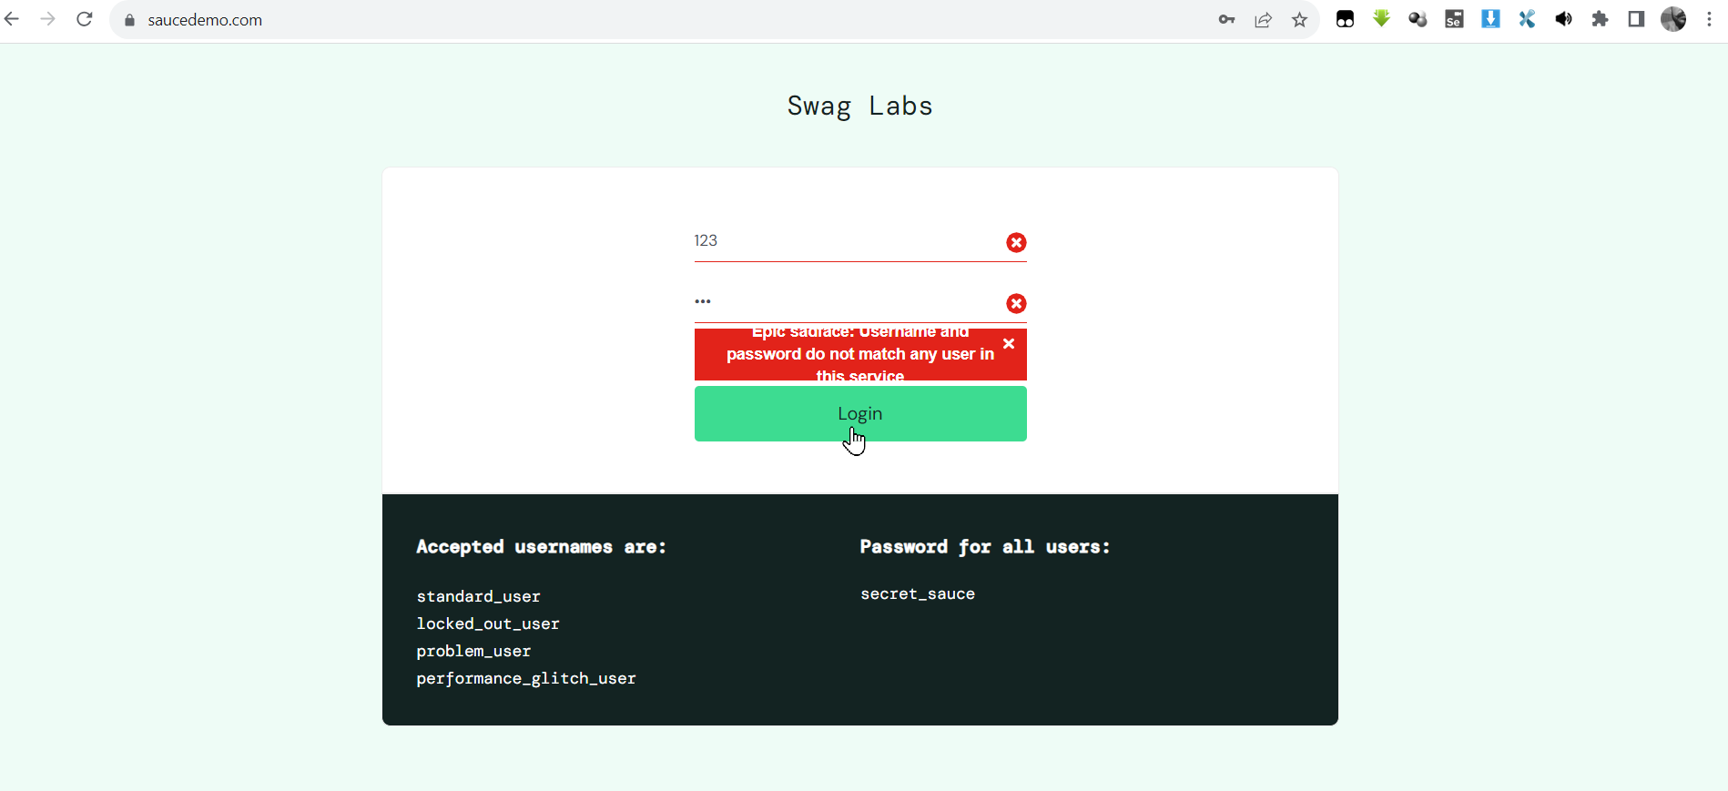

Para usuário2:

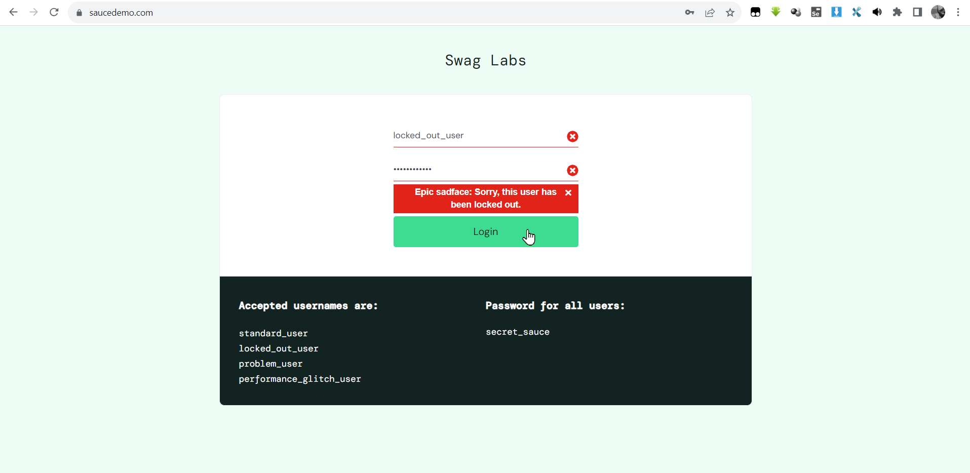

Cenário 3: Saída e reentrada de usuário por meio do botão log out

Resultado: sem problema

- Passo a passo para reprodução e evidencias:

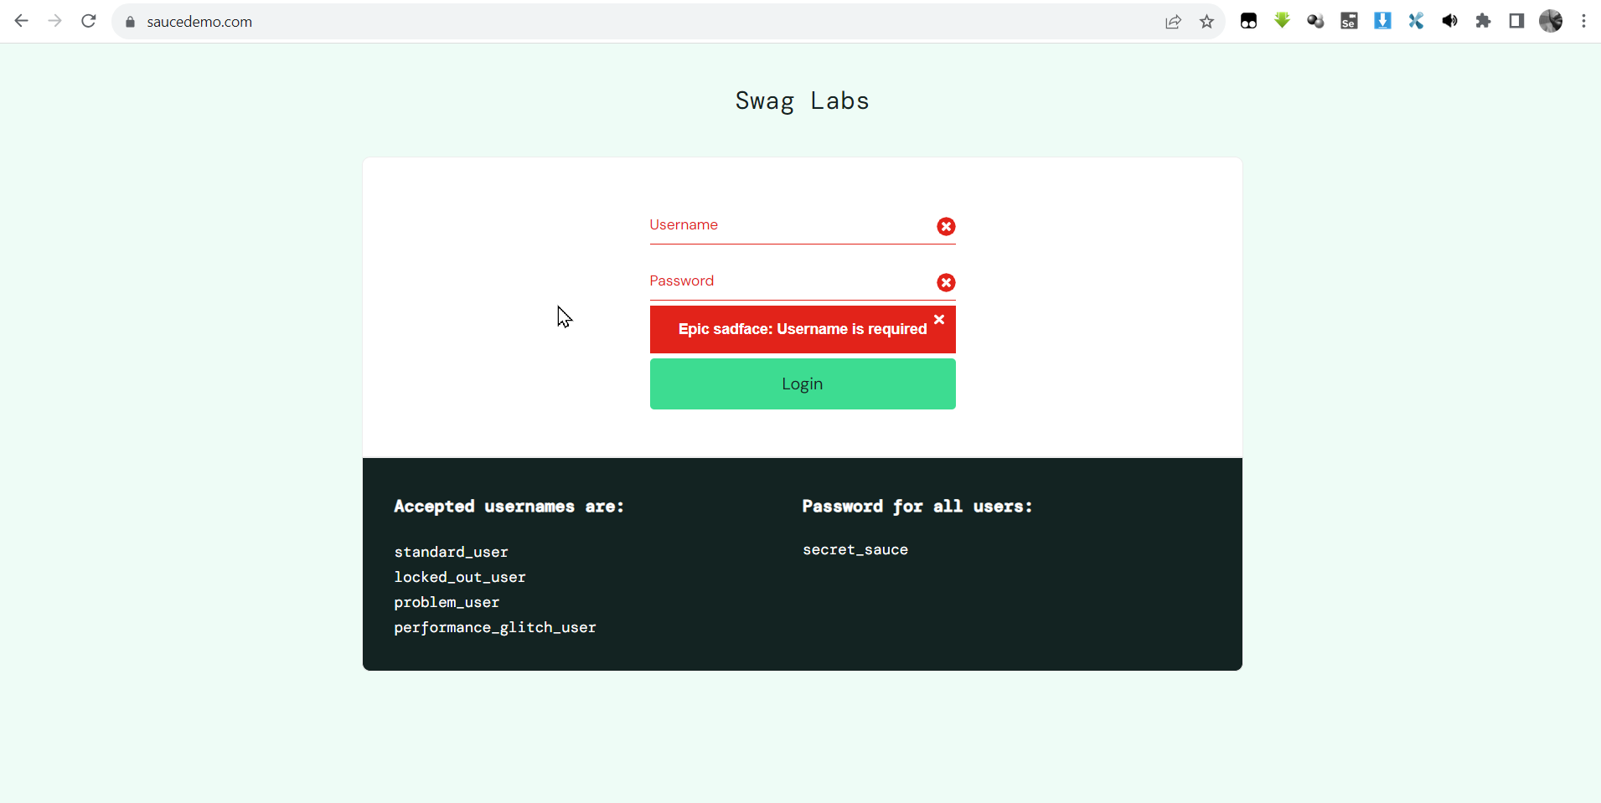

Cenário 4: Troca de usuário

Resultado:

- Titulo do defeito: dados de carrinho de usuário expostos a outros usuários.

- Comportamento esperado: ao fazer logout o carrinho deveria estar limpo ou com dados do usuário logado por último

- Comportamento atual: Ao fazer logout com um usuário e login com outro os itens do carrinho do primeiro continuam listados

- Dados de entrada utilizados :

Usuário1: standard_user e Senha1: secret_sauce

Usuário2: problem_user e Senha2: secret_sauce

- Passo a passo para reprodução e evidencias:

1 logado com usuario1 e adicionado 1 item no carrinho:

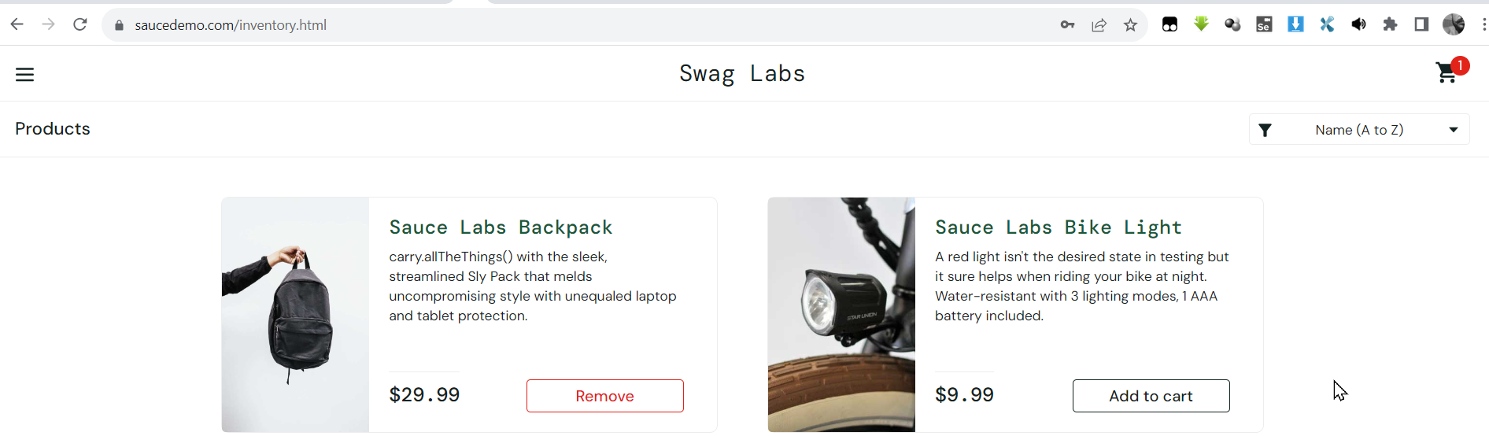

2 lista do carrinho:

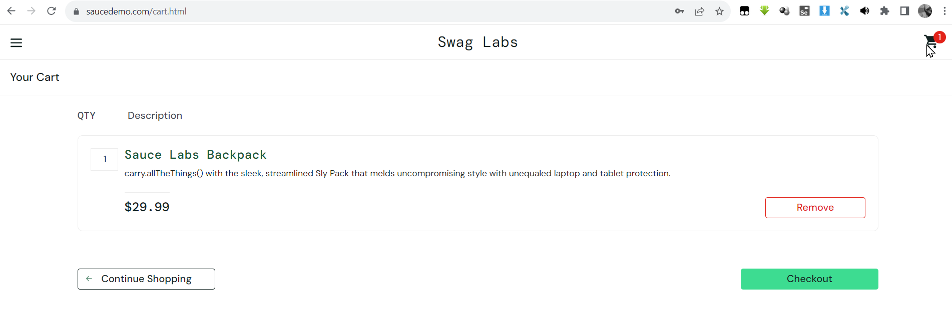

3 clicado botão logout do menu lateral:

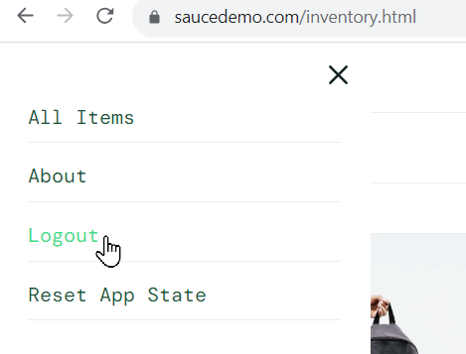

4 Log in com usuário2:

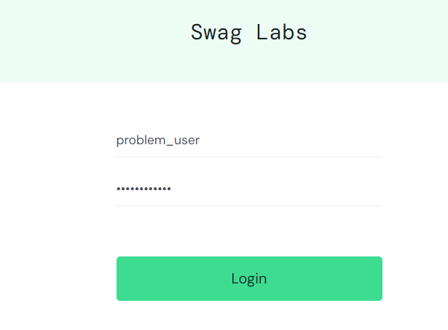

5 Menu principal com item no carrinho:

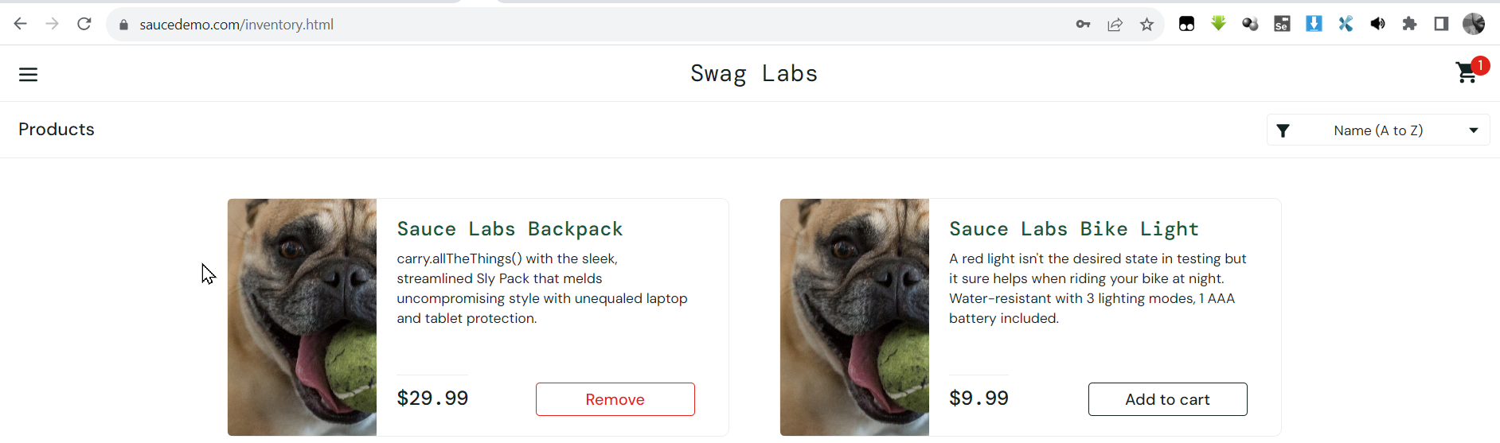

6 Carrinho com mesmo item do usuário 1:

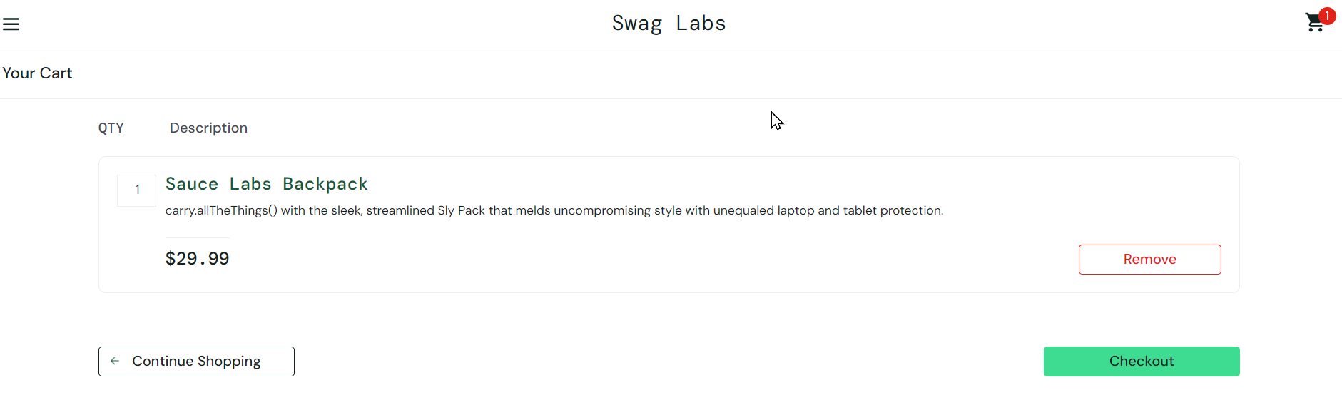

Cenário 5: Redefinir senha após esquecê-la

- Titulo do defeito: Tela de login não exibe possiblidade de recuperação de senha.

- Comportamento esperado: Na tela de login deveria mostrar um botão para o procedimento de recuperação de senha.

- Comportamento atual: não há possibilidade de recuperação de senha em caso de esquecimento

- Dados de entrada utilizados; NA

- Passo a passo para reprodução e evidencias:

1 Tela de login

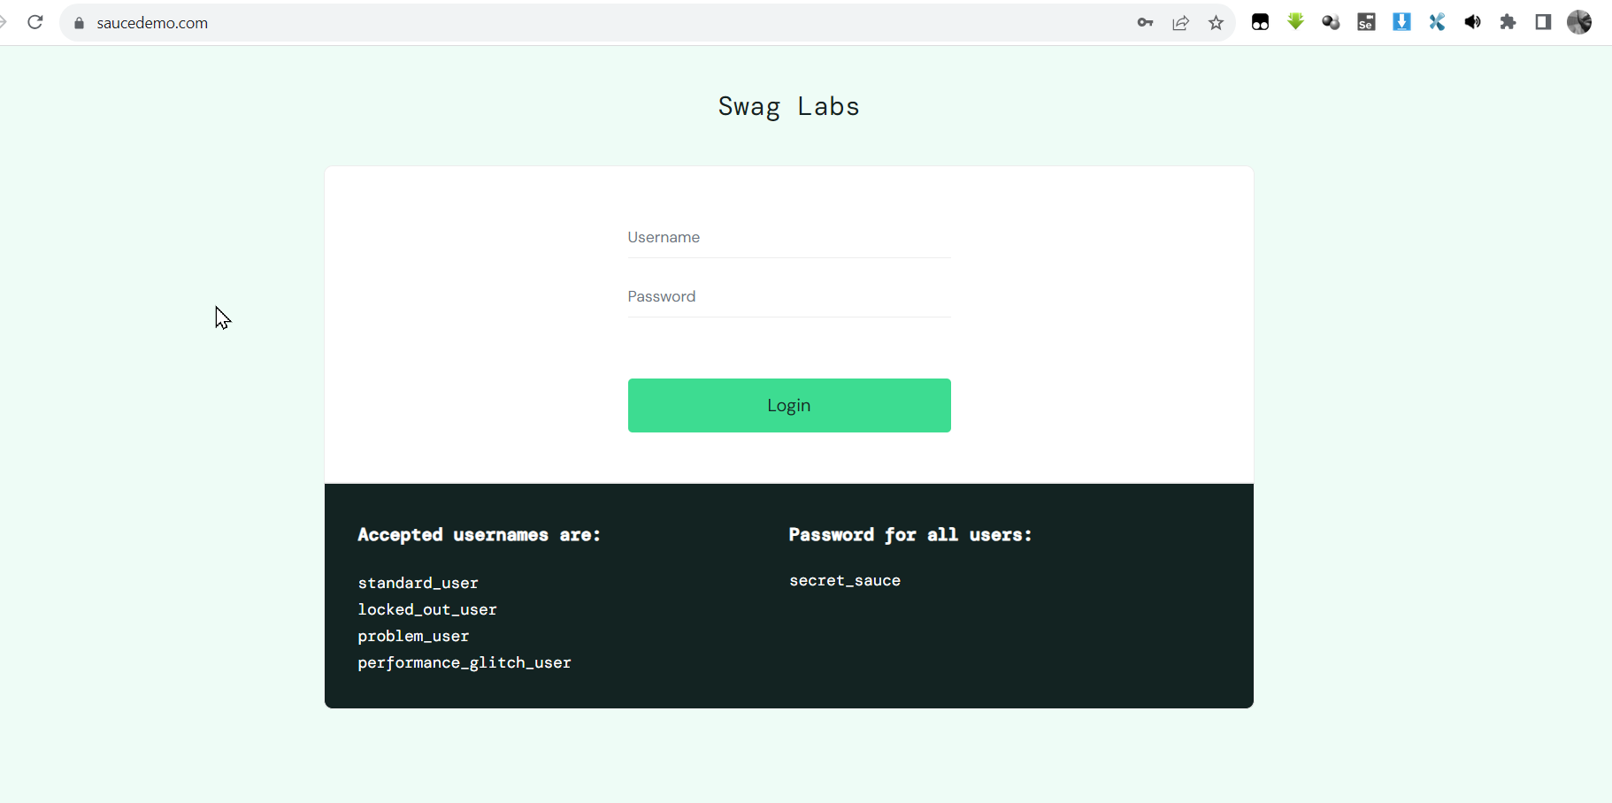

**2 Lista de produtos**

Cenário 1: Filtro de produtos por preço maior

- Titulo do defeito: botão de ordenação de produtos por preço não funciona

- Comportamento esperado: tela de lista de produtos mostrar ordenadamente do maior preço ao menor

- Comportamento atual: Botão filtro de ordenação não funciona

- Dados de entrada utilizados

Usuário1: problem_user e Senha1: secret_sauce

- Passo a passo para reprodução e evidencias:

1- logado com usuário e clicado no botão de ordenação por preço maior

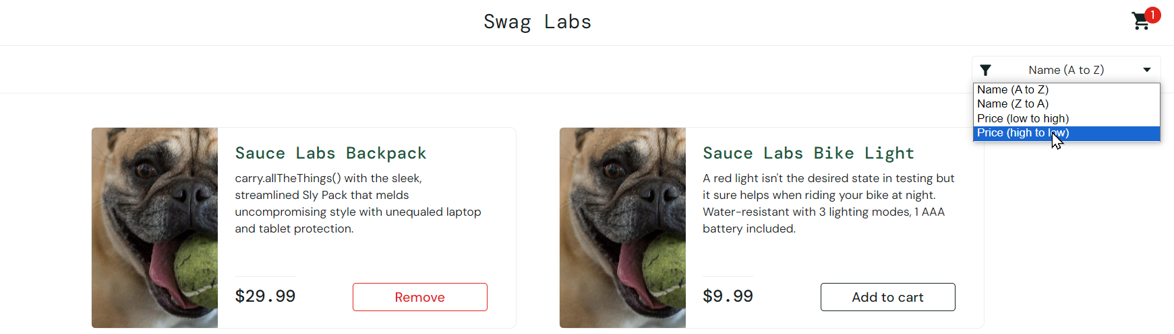

Cenário 2: Filtro de produtos por preço menor

- Titulo do defeito: botão de ordenação de produtos por preço não funciona

- Comportamento esperado: tela de lista de produtos mostrar ordenadamente do menor preço ao maior

- Comportamento atual: Botão filtro de ordenação não funciona

- Dados de entrada utilizados

Usuário1: problem_user e Senha1: secret_sauce

- Passo a passo para reprodução e evidencias:

1- logado com usuário e clicado no botão de ordenação por preço menor

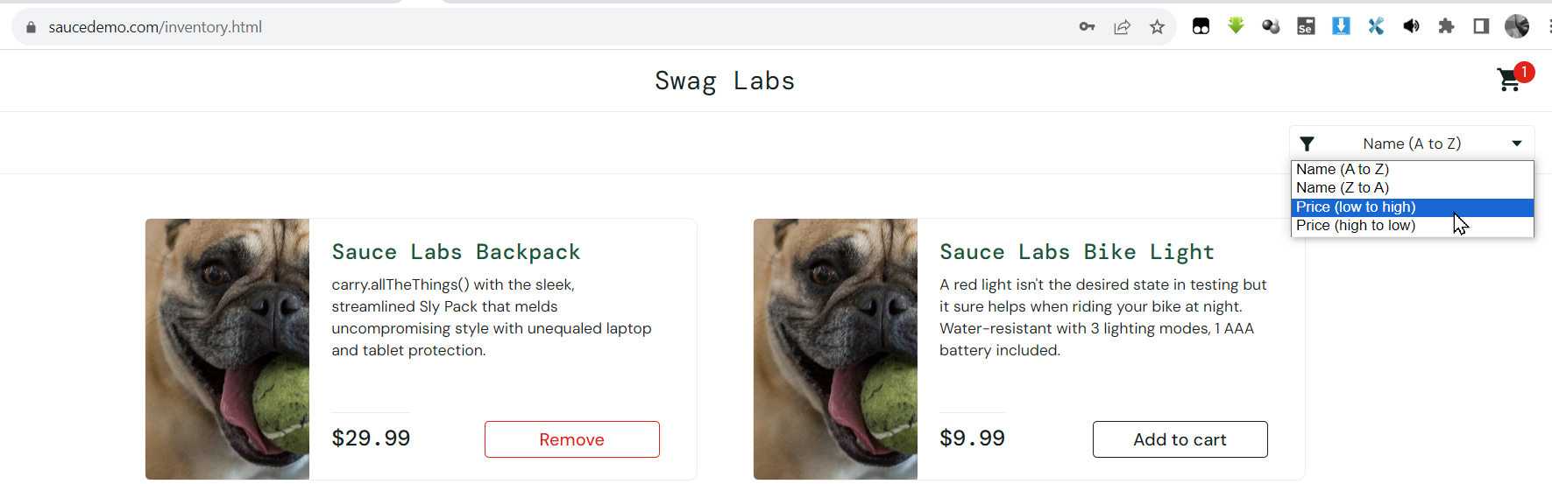

Cenário 3: Filtro de produtos por ordem alfabética A-Z

- Titulo do defeito: botão de ordenação de produtos por letra A-Z não funciona

- Comportamento esperado: tela de lista de produtos mostrar ordenadamente de A a Z

- Comportamento atual: Botão filtro de ordenação não funciona

- Dados de entrada utilizados

Usuário1: problem_user e Senha1: secret_sauce

- Passo a passo para reprodução e evidencias:

1- logado com usuário e clicado no botão de ordenação por letra A-Z

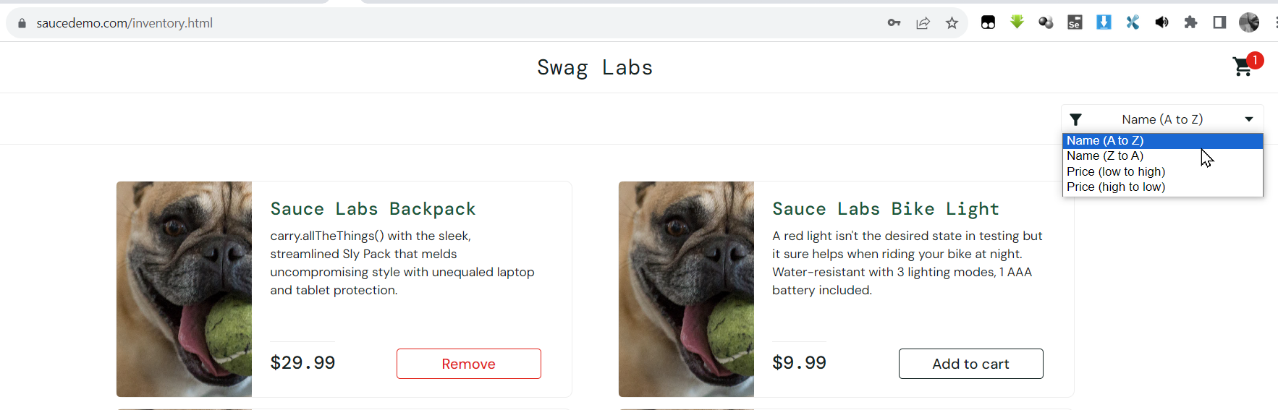

Cenário 4: Filtro de produtos por ordem alfabética Z-A

- Titulo do defeito: botão de ordenação de produtos por letra Z-A não funciona

- Comportamento esperado: tela de lista de produtos mostrar ordenadamente de Z a A

- Comportamento atual: Botão filtro de ordenação não funciona

- Dados de entrada utilizados

Usuário1: problem_user e Senha1: secret_sauce

- Passo a passo para reprodução e evidencias:

1- logado com usuário e clicado no botão de ordenação por letra Z-A

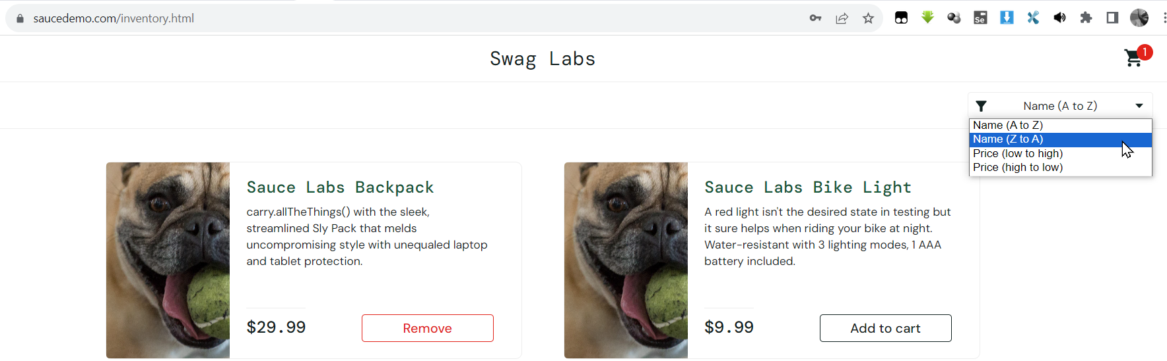

Cenário 5: Adição de produtos ao carrinho

- Titulo do defeito: botão de adição de produto ao carrinho não funciona

- Comportamento esperado: tela de lista de produtos ao clicar no botão ADD TO CART o produto é adicionado com uma soma a mais no ícone do carrinho.

- Comportamento atual: Botão ADD TO CART nao não funciona

- Dados de entrada utilizados

Usuário1: problem_user e Senha1: secret_sauce

- Passo a passo para reprodução e evidencias:

1- logado com usuário e clicado no botão ADD TO CART dos produtos:

Sauce Labs Bolt T-Shirt,

Sauce Labs Fleece Jacket e

Test.allTheThings() T-Shirt (Red)

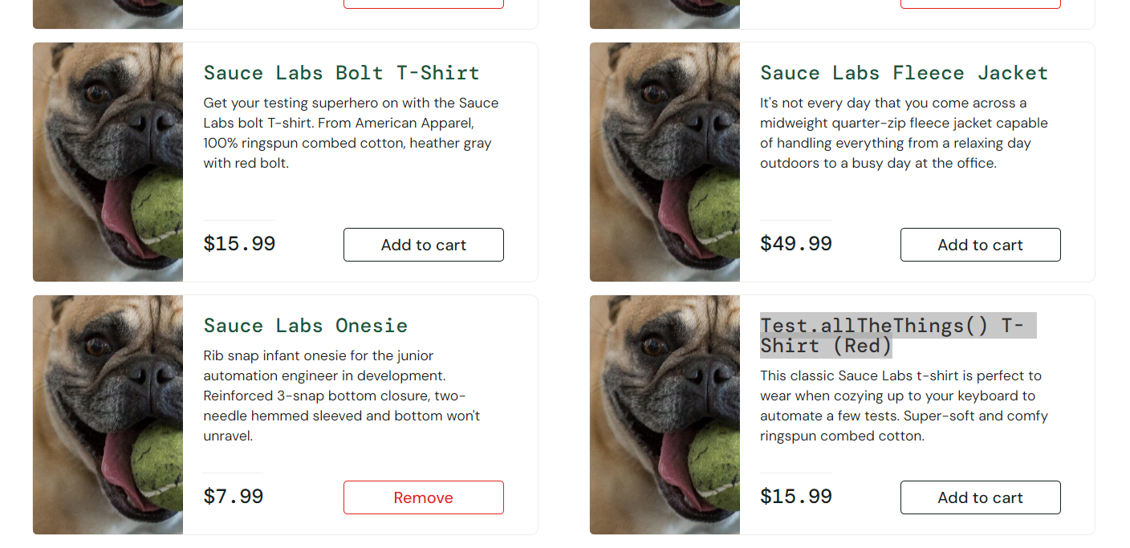

Cenário 6: Remoção de produtos ao carrinho

- Titulo do defeito: botão de remoção de produto do carrinho não funciona

- Comportamento esperado: tela de lista de produtos ao clicar no botão REMOVE o produto é removido com uma subtração no ícone do carrinho.

- Comportamento atual: Botão REMOVE nao não funciona

- Dados de entrada utilizados

Usuário1: problem_user e Senha1: secret_sauce

- Passo a passo para reprodução e evidencias:

1- logado com usuário e produtos marcados para compra, clicar em REMOVE:

[Sauce Labs Backpack](https://www.saucedemo.com/inventory.html)

[Sauce Labs Bike Light](https://www.saucedemo.com/inventory.html)

[Sauce Labs Onesie](https://www.saucedemo.com/inventory.html)

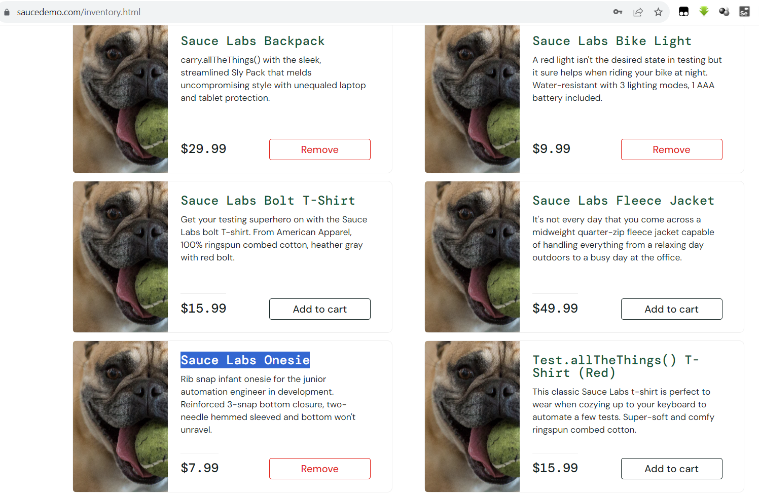

Cenário 7: Ver fotos maiores dos produtos

Resultado: Sem problemas

- Dados de entrada utilizados

Usuário1: standard_user e Senha1: secret_sauce

- Passo a passo para reprodução e evidencias:

1 na tela de lista de produtos, clicar em um produto:

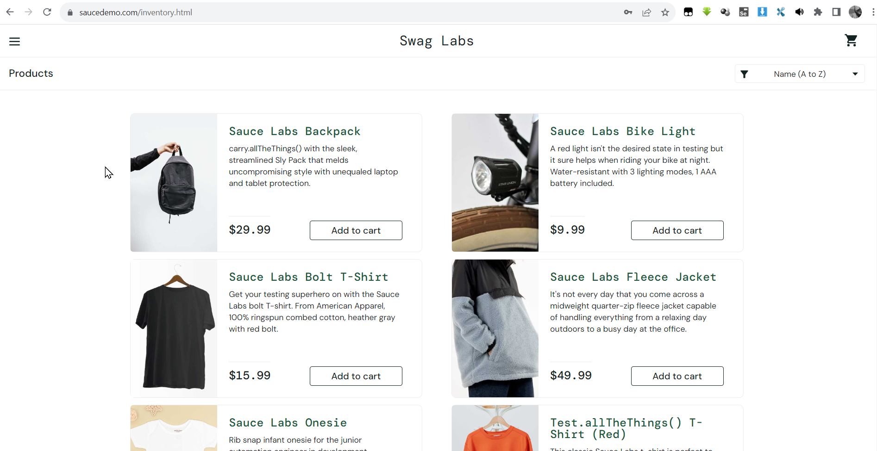

2 a tela muda para uma com uma foto maior:

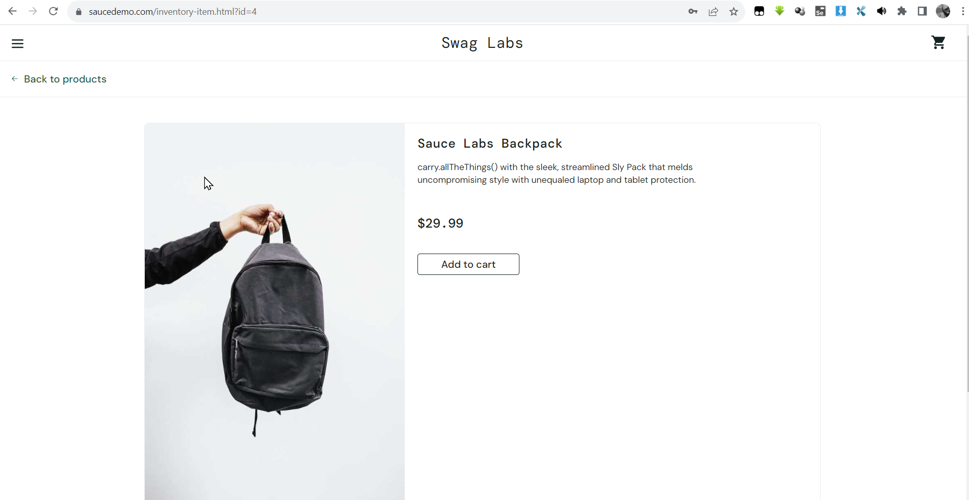

Cenário 8: Ver fotos dos produtos

- Titulo do defeito: Fotos na lista de produtos não correspondem aos mesmos

- Comportamento esperado: tela de lista de produtos deveria mostra fotos individuais de cada produtos

- Comportamento atual: todas as fotos mostram um cachorro com uam bola de tenis na boca.

- Dados de entrada utilizados

Usuário1: problem_user e Senha1: secret_sauce

- Passo a passo para reprodução e evidencias:

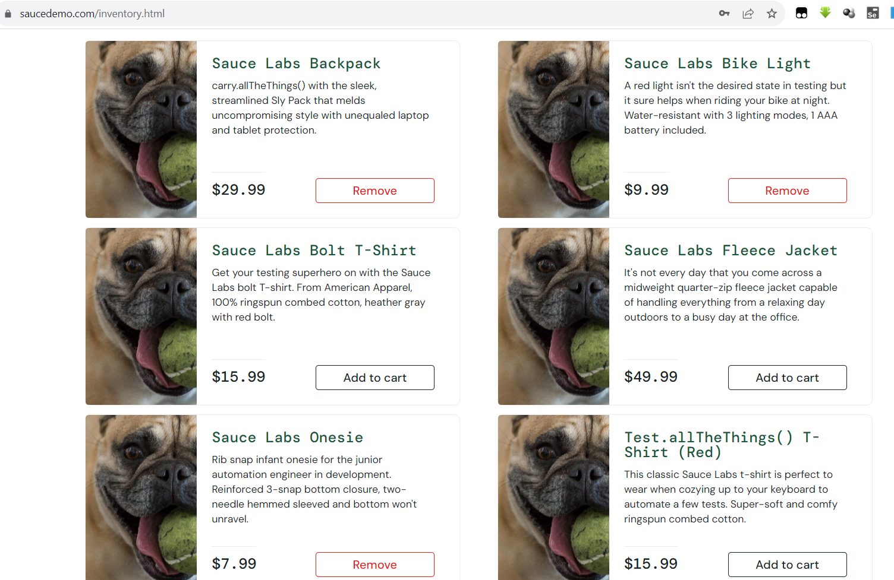

**3 Carrinho:**

Cenário 1: Editar quantidades de um produto no carrinho

- Titulo do defeito: Não é possível editar quantidades de cada produto no carrinho

- Comportamento esperado: usuário poder aumentar ou diminuir quantidade de cada produto no carrinho

- Comportamento atual: quantidade fixa em 1 para cada produto. Não há dados sobre se isso é uma regra de negócio.

- Dados de entrada utilizados

Usuário1: problem_user e Senha1: secret_sauce

Usuario2: standard_user e Senha2: secret_sauce

- Passo a passo para reprodução e evidencias:

1 Após login adicionados produtos ao carrinho:

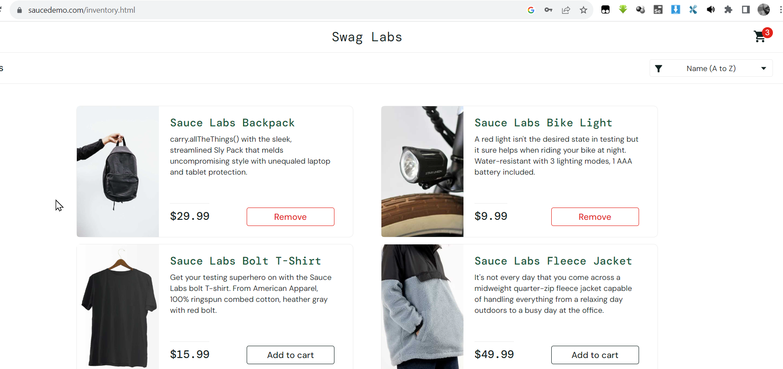

2 Clicar no carrinho e tentar modificar as quantidades de um produto:

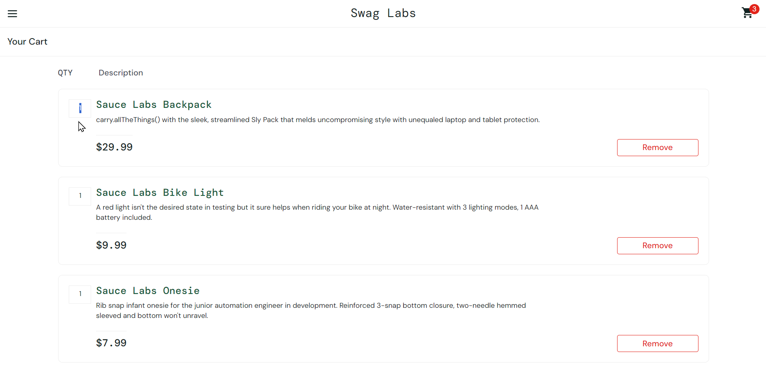

Cenário 2: Exibir custo total atualizado no carrinho

- Titulo do defeito: Não é possível ver o custo da compra na tela do carrinho

- Comportamento esperado: ser exibido para usuário custo total da compra no carrinho

- Comportamento atual: Somente valor individuais de cada produto é exibido

- Dados de entrada utilizados

Usuário1: problem_user e Senha1: secret_sauce

Usuario2: problem_user e Senha2: secret_sauce

- Passo a passo para reprodução e evidencias:

1 após adicionar itens no carrinho e entrar no carrinho:

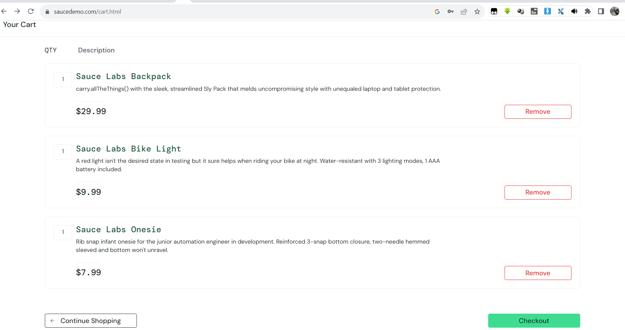

Cenário 3: Remover todos os produtos no carrinho e tentar checkout

- Titulo do defeito: Aplicação permite continuar o fluxo de compra mesmo sem produtos o carrinho

- Comportamento esperado: usuário impedido de avançar para checkout: your information.

- Comportamento atual: usuário pode avançar até o final do fluxo e recebe mensagem de compra efetuada com sucesso.

- Dados de entrada utilizados

Usuário1: problem_user e Senha1: secret_sauce

Usuario2: problem_user e Senha2: secret_sauce

- Passo a passo para reprodução e evidencias:

1 com carrinho vazio clicar em chackout:

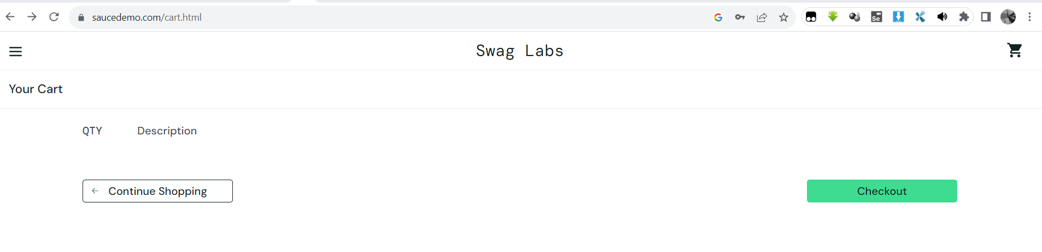

2 tela de checkout: your information é exibida:

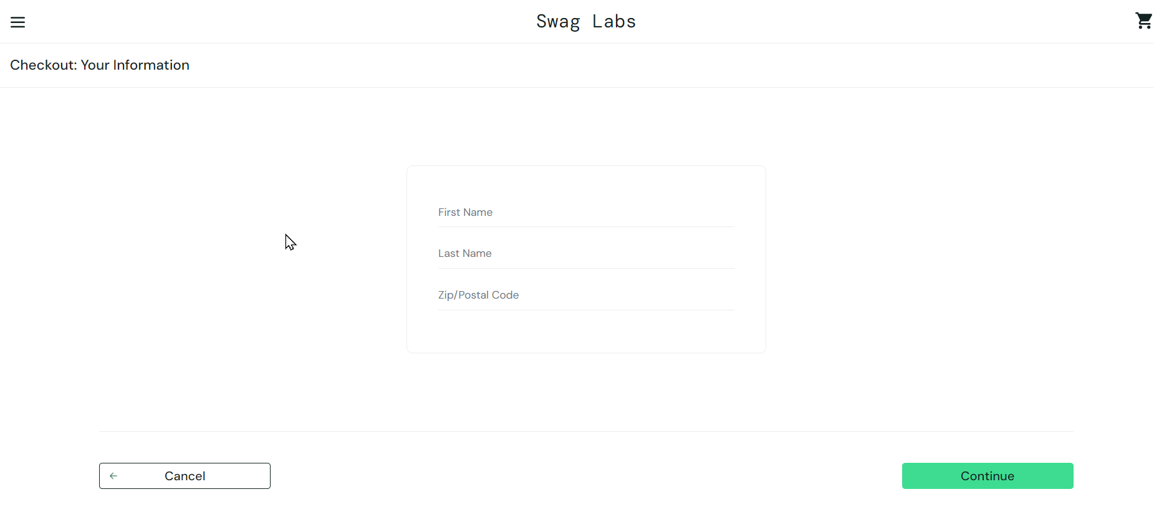

3 Entrar com dados de envio e clicar em continue, e tela abaixo é exibida:

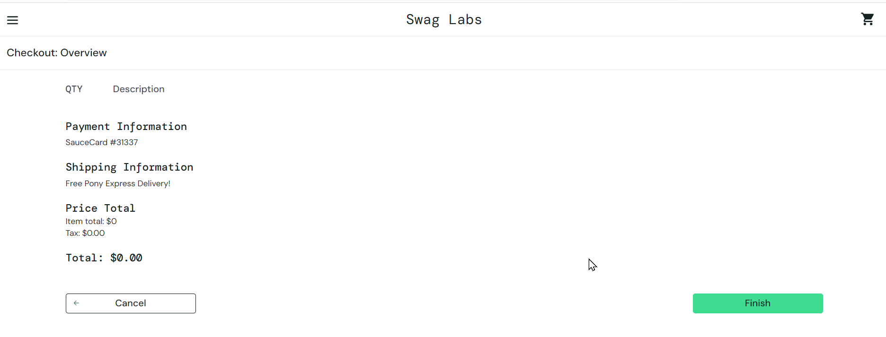

4- clicar em finish e tela final é exibida com a mensagem de compra finalizada, mesmo sem produtos:

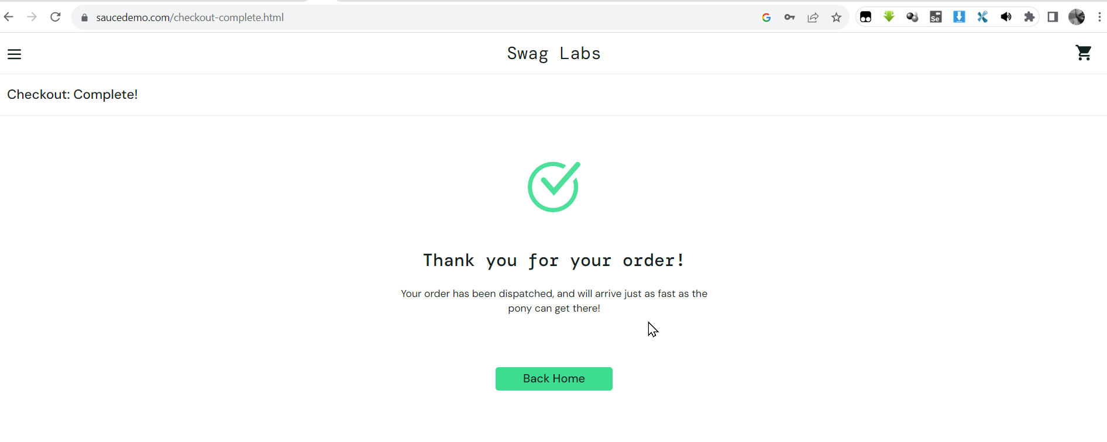

Cenário 4: Selecionar produtos e ir para o carrinho

- Titulo do defeito: Ao clicar no ícone de carrinho a aplicação fez logout

- Comportamento esperado: usuário vai para a tela de revisão do carrinho.

- Comportamento atual: aplicação fez logout. OBS: comportamento intermintende.

- Dados de entrada utilizados

Usuário1: standard_user e Senha1: secret_sauce

Usuário2: problem_user e Senha2: secret_sauce

- Passo a passo para reprodução e evidencias:

1, ao clicar no ícone do carrinho:

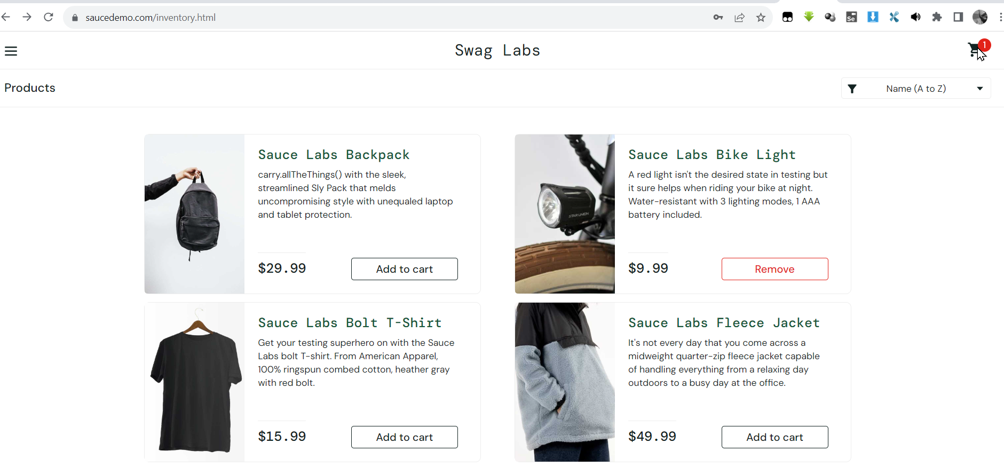

**2: aplicação fez logout:**

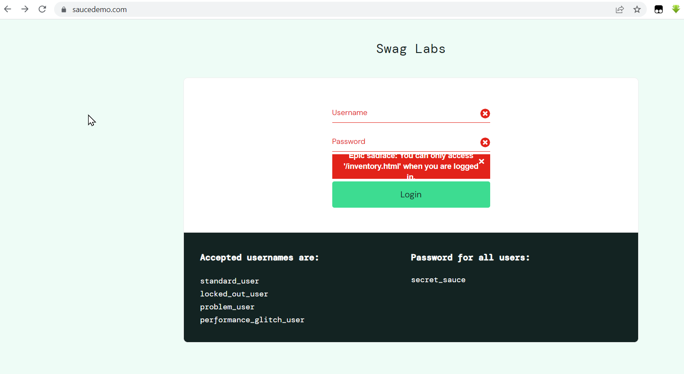

**4 Checkout e lista de pedidos**

Cenário 1: Checkout com informações válidas

- Titulo do defeito: Aplicação impediu a entrada de dados no campo last name para usuário problem_user.

- Comportamento esperado: usuário poder entrar com dados em cada campo.

- Comportamento atual: usuário não conseguiu entrar com dados corretamente no campo last name.

- Dados de entrada utilizados

Usuário1: problem_user e Senha1: secret_sauce, First name: Thiago; Last name: Torres, CEP: 69000-000

- Passo a passo para reprodução e evidencias:

Para usuário 1: ao tentar entrar com dados, no last name a aplicação edita o first name impedindo continuar o fluxo:

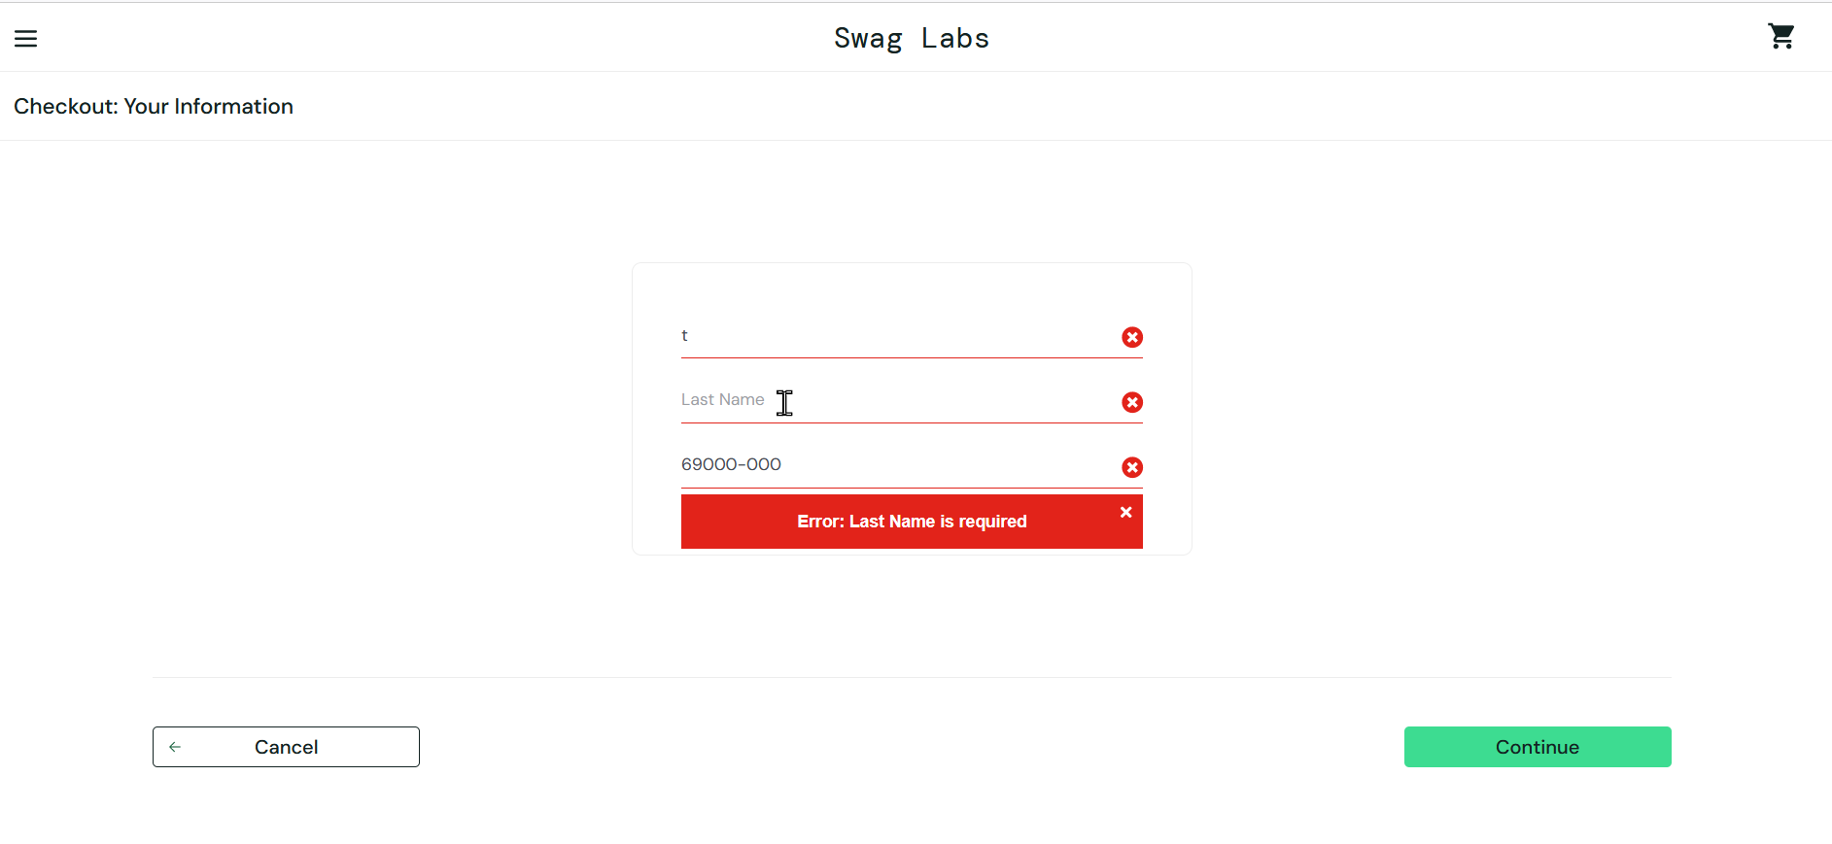

Cenário 2: Checkout com informações inválidas

- Titulo do defeito: Aplicação permite continua o fluxo de compra mesmo entrando com informações irreais,

- Comportamento esperado: usuário impedido de avançar para checkout se não há produtos no carrinho.

- Comportamento atual: usuário pode avançar com dados irreais (como nome com números e cep com letras) até o final do fluxo e recebe mensagem de compra efetuada com sucesso

- Dados de entrada utilizados

Usuario1: standard_user e Senha1: secret_sauce , First name: 1; Last name: 1, CEP: fsfsfsdfds

- Passo a passo para reprodução e evidencias:

1: ao tentar entrar com dados irreais e clicar em continue:

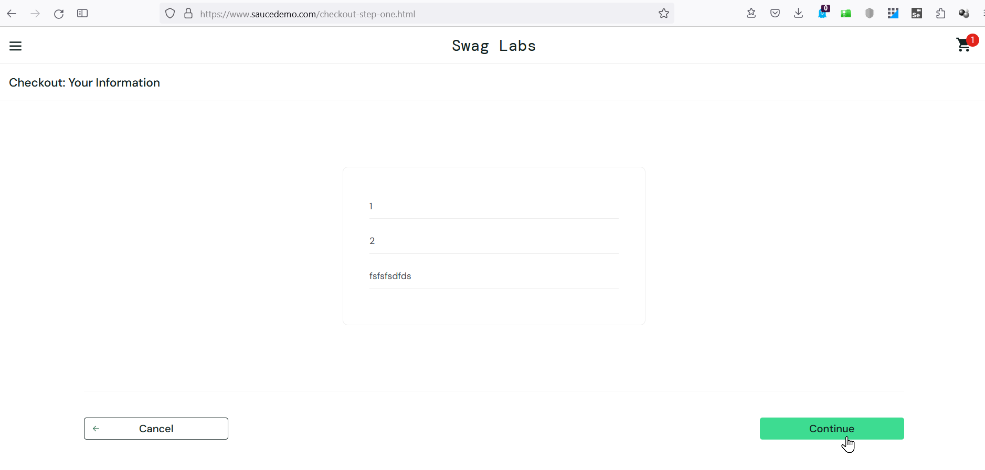

2 aplicação avança normalmente:

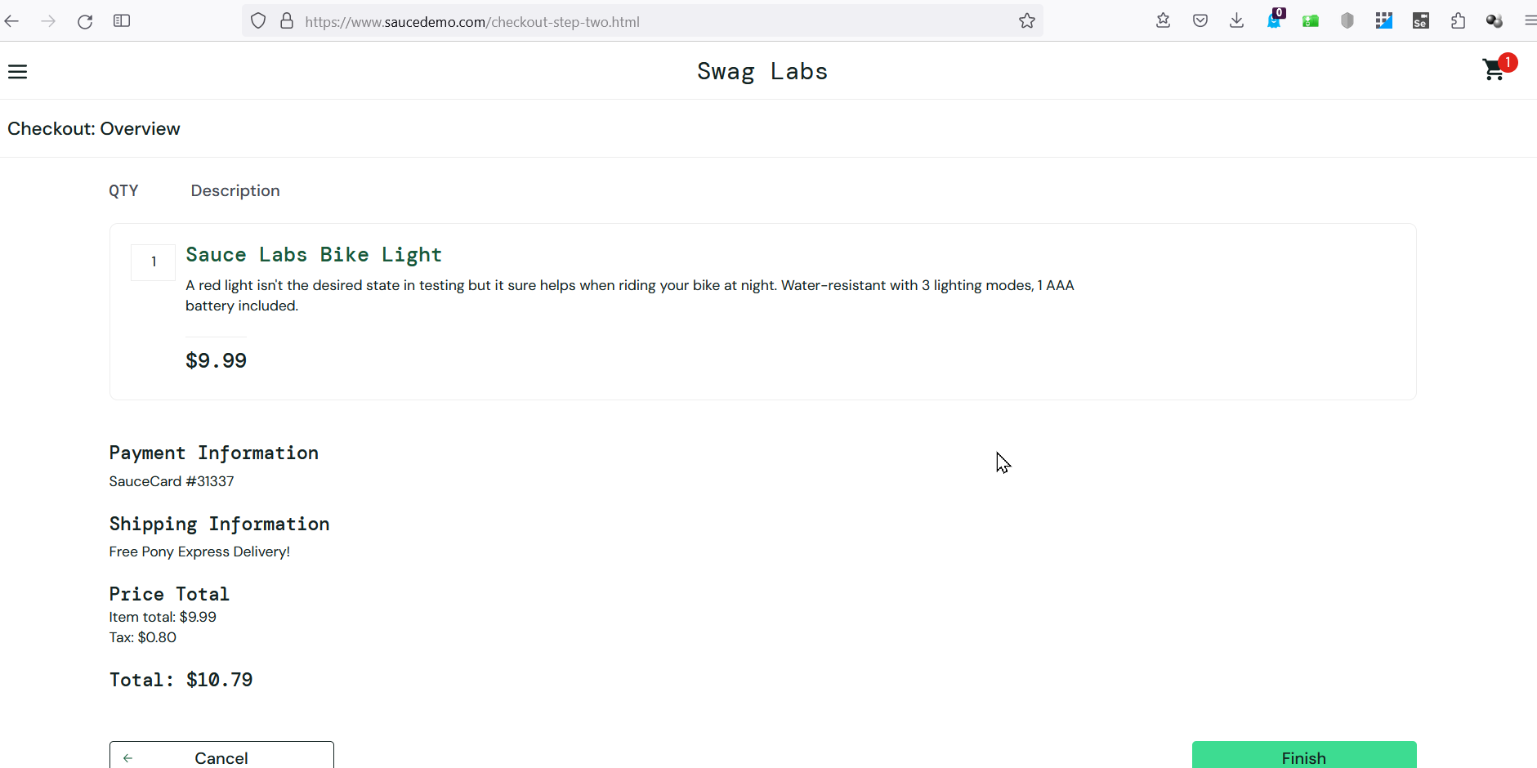

Cenário 3: Editar informações de pagamento

- Titulo do defeito: Não há opções para entrada de diferentes formas de pagamento.

- Comportamento esperado: usuário tem acesso a diferentes formas de pagamento

- Comportamento atual: Não há diferentes formas de pagamento, usuário não pode editar e não tem informações do que seria a forma fixa na tela: SAUCECARD #.

- Dados de entrada utilizados

Usuario1: standard_user e Senha1: secret_sauce

- Passo a passo para reprodução e evidencias:

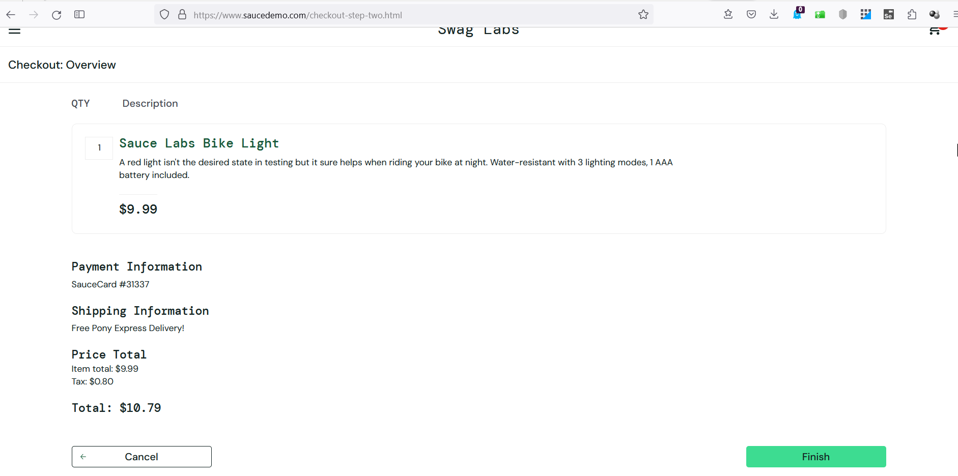

Cenário 4: Mensagem de confirmação de pedidos

Resultado: sem problemas

- Dados de entrada utilizados

Usuario1: standard_user e Senha1: secret_sauce

- Passo a passo para reprodução e evidencias:

1 na tela de checkou:overview, clicar em finish

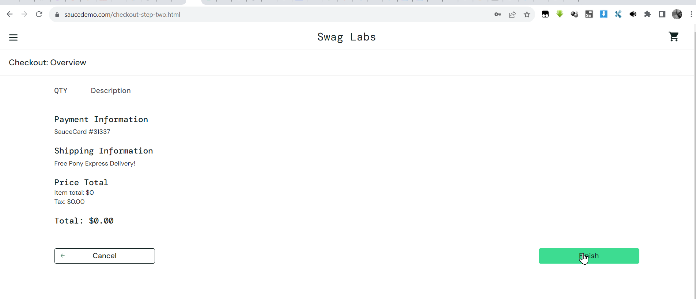

2 a aplicação exibe a mensagem de finalização de compra.

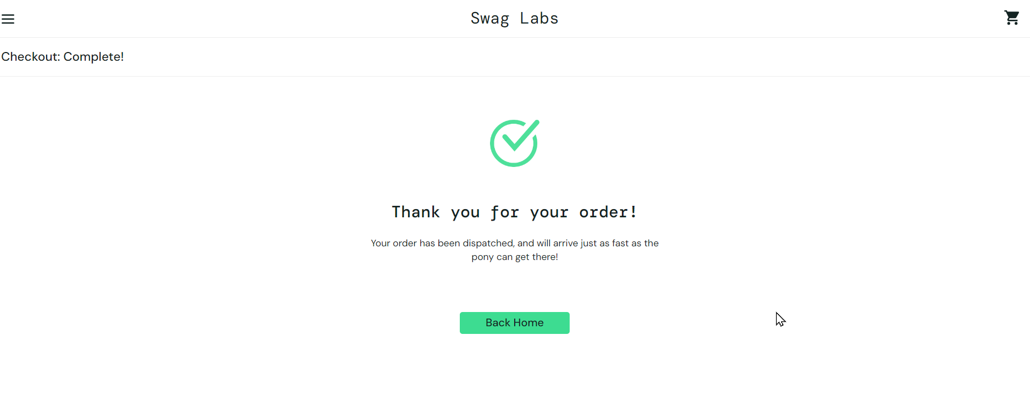

Cenário 5: Lista de pedidos já realizados

- Titulo do defeito: Não há opção de verificação de pedidos anteriores.

- Comportamento esperado: usuário tem acesso a uma lista de pedidos anteriores.

- Comportamento atual: Sem controle de pedidos em uma lista, pelo menos, não está claro se existe o controle e, caso exista, como o usuário faria para acessar.

- Dados de entrada utilizados

Usuario1: standard_user e Senha1: secret_sauce

- Passo a passo para reprodução e evidencias:

1 Após login, não há indicação de lista de pedidos anteriores.

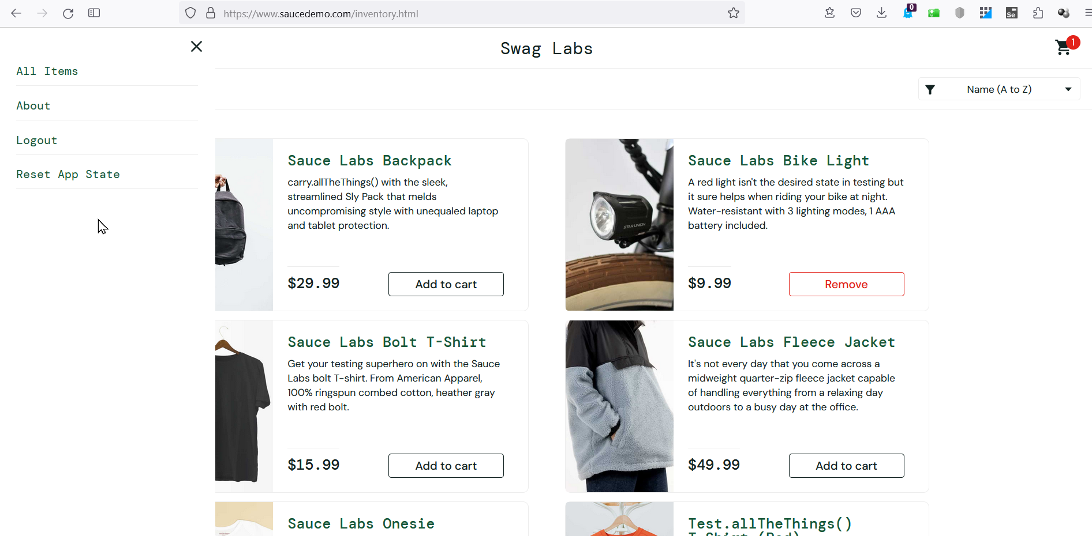

**5 Layout e links**

Cenário 1: Submenu lateral aberto

Resultado: Sem problemas

- Dados de entrada utilizados

Usuario1: standard_user e Senha1: secret_sauce

- Passo a passo para reprodução e evidencias:

1 Clicar no botão do submenu:

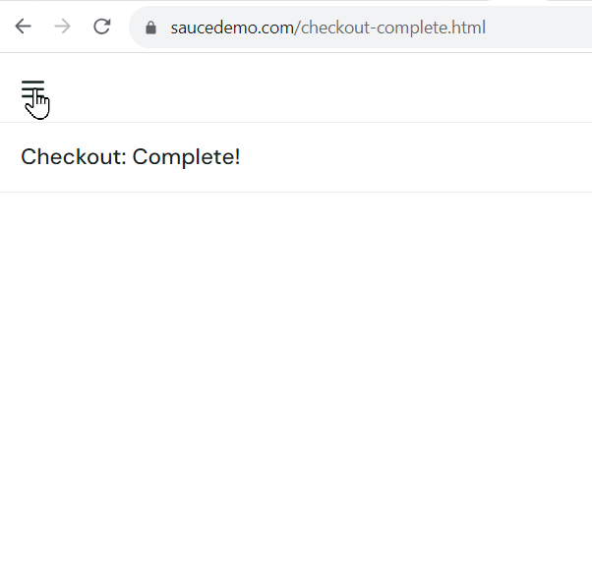

2 O submenu desliza da lateral

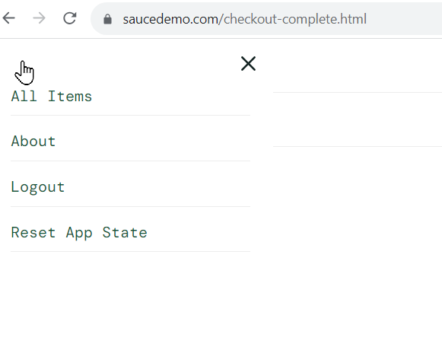

Cenário 2: Submenu lateral fechado

Resultado: sem problemas

- Dados de entrada utilizados

Usuario1: standard_user e Senha1: secret_sauce

- Passo a passo para reprodução e evidencias:

1 clicar no botão X

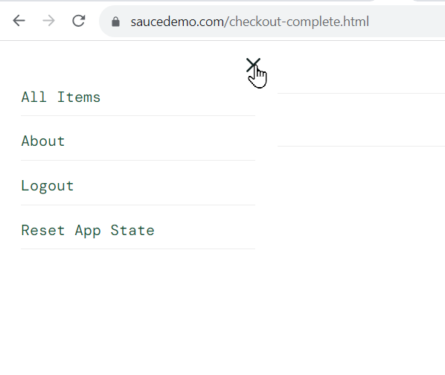

2 o submenu desliza para se esconder:

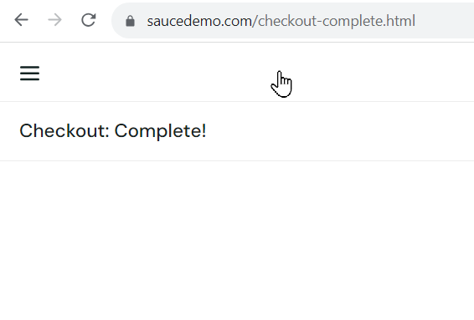

Cenário 3: Links do submenu lateral funcionam corretamente

- Titulo do defeito 1: Links ABOUT do submenu lateral não leva a pagina correta.

- Comportamento esperado: Link about: explicação sobre a aplicação.

- Comportamento atual: Link about leva uma pagina com 404.

- Dados de entrada utilizados

Usuario1: problem_user e Senha1: secret_sauce

- Passo a passo para reprodução e evidencias:

1 ao clicar em about:

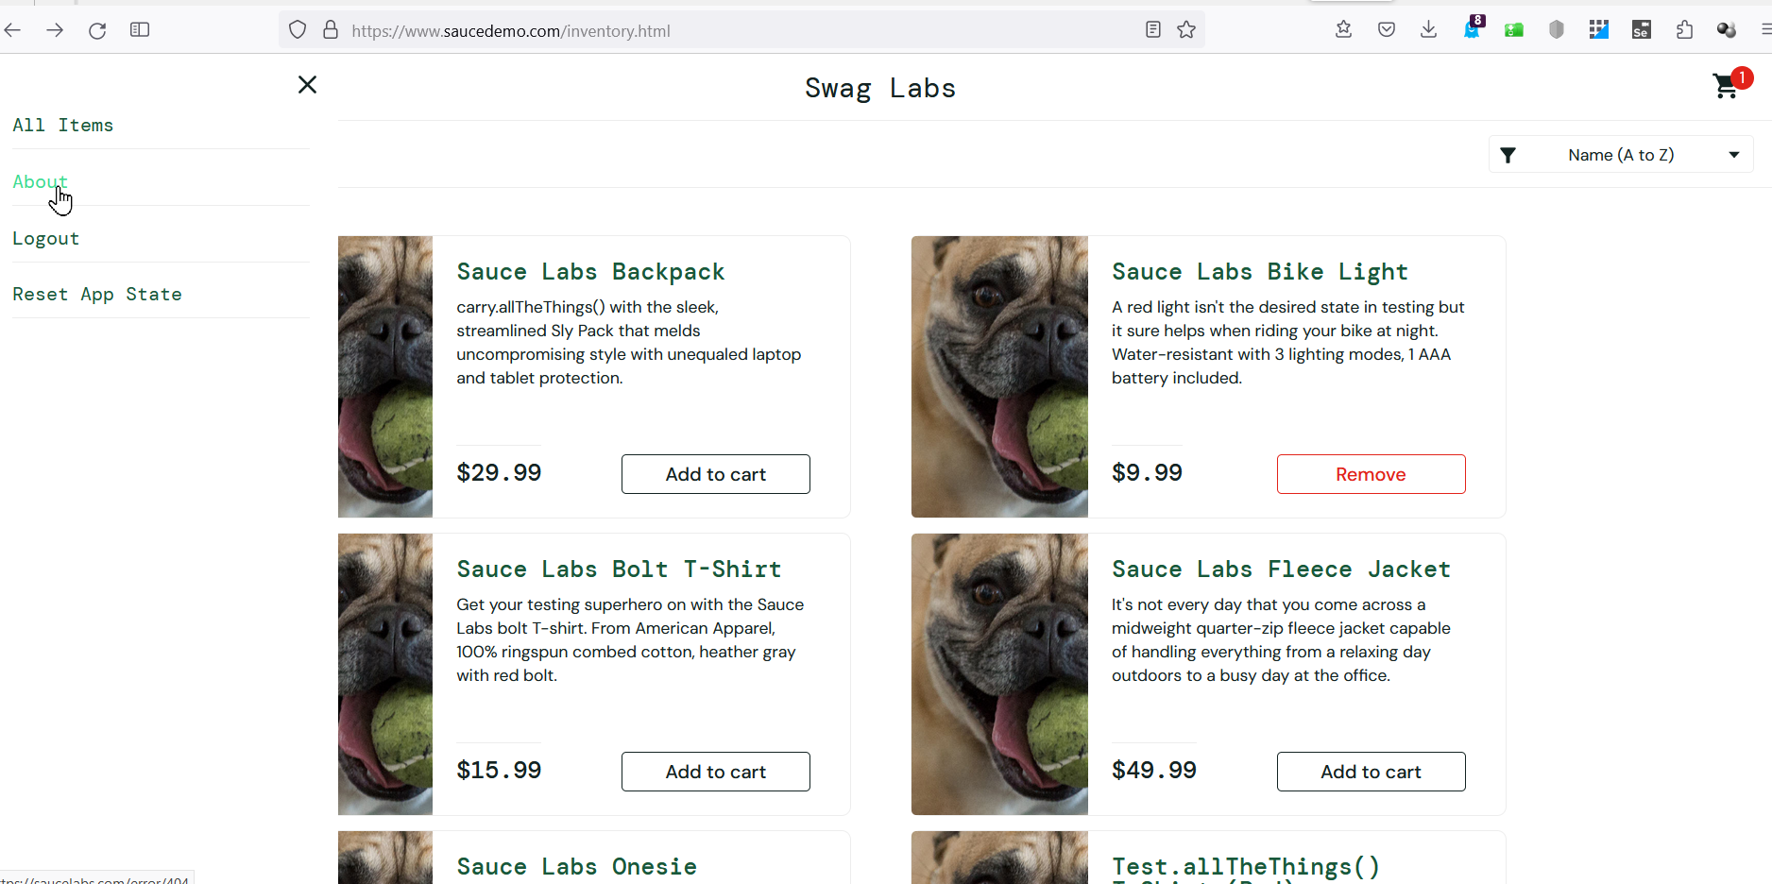

2 leva a uma pagina de erro 404.

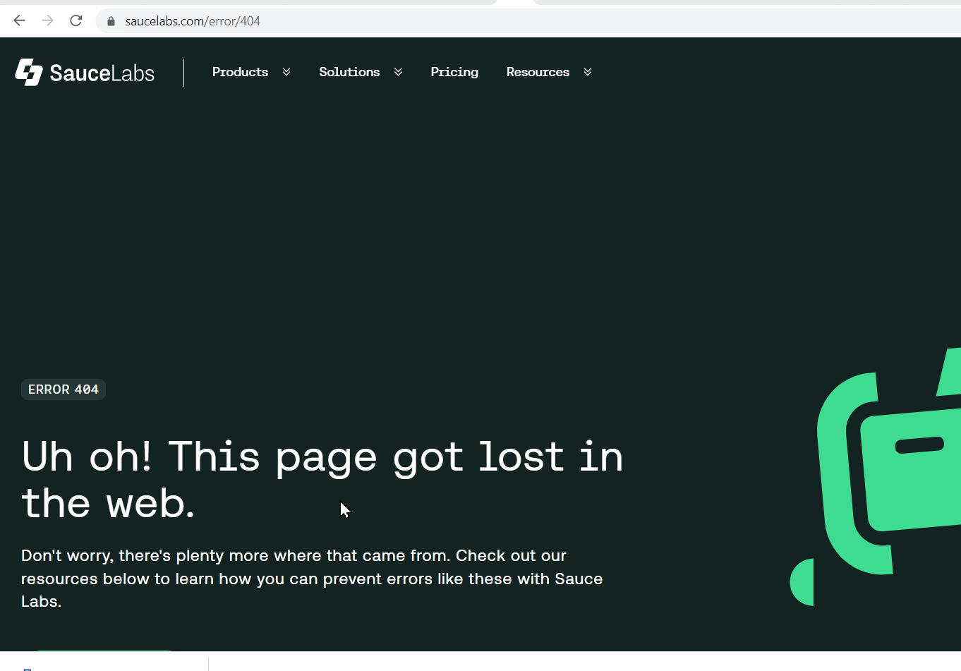

- Titulo do defeito 1: Links RESET APP STATE do submenu lateral não mostra ação de forma clara.

- Comportamento esperado: Link REAL APP STATE reiniciar a aplicação ao estado anterior, e informa o usuário essa ação.

- Comportamento atual: quando carrinho está vazio não há informação se link está realmente reiniciando a aplicação.

- Dados de entrada utilizados

Usuario1: problem_user e Senha1: secret_sauce

- Passo a passo para reprodução e evidencias:

1 carrinho vazio e botão clicado, não há indicação de qualquer ação do botão.

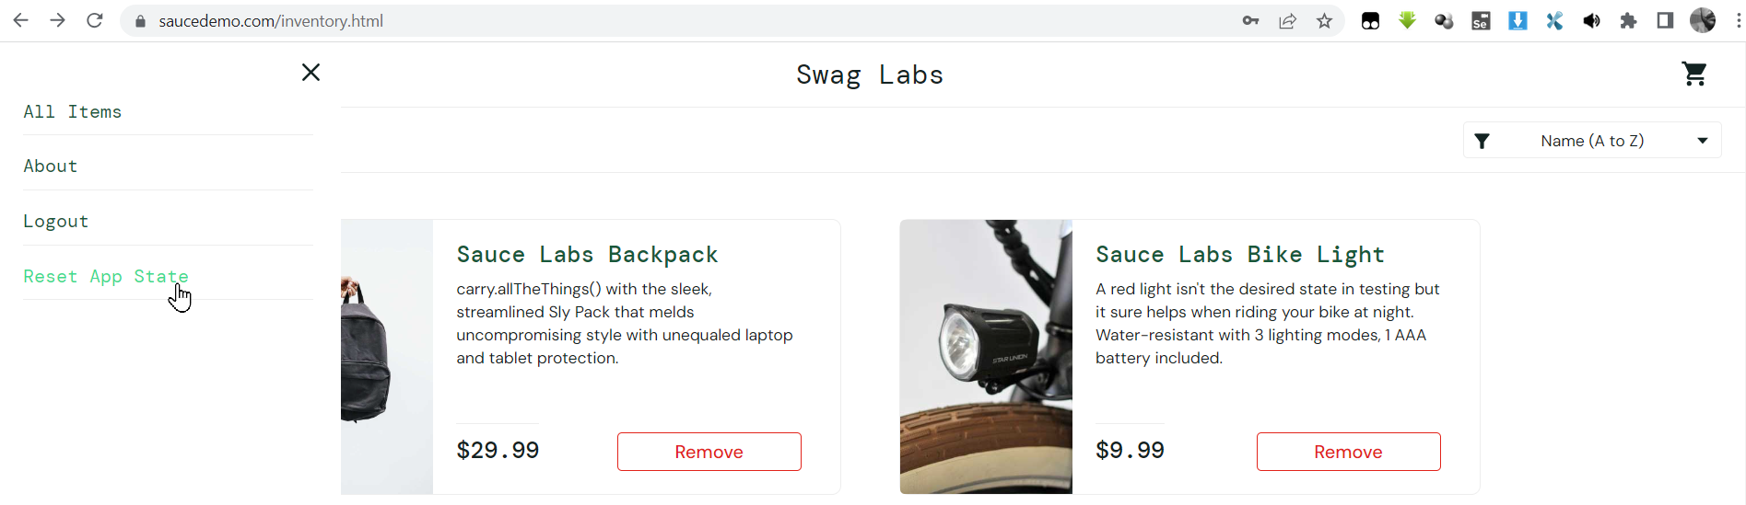

Cenário 4: Links do rodapé funcionam corretamente

Resultado: sem problemas

- Dados de entrada utilizados

Usuario1: standard_user e Senha1: secret_sauce

- Passo a passo para reprodução e evidencias:

1 Clicar nos botões do roda pé da pagina lista de produtos



2 links levaram as paginas corretamente:

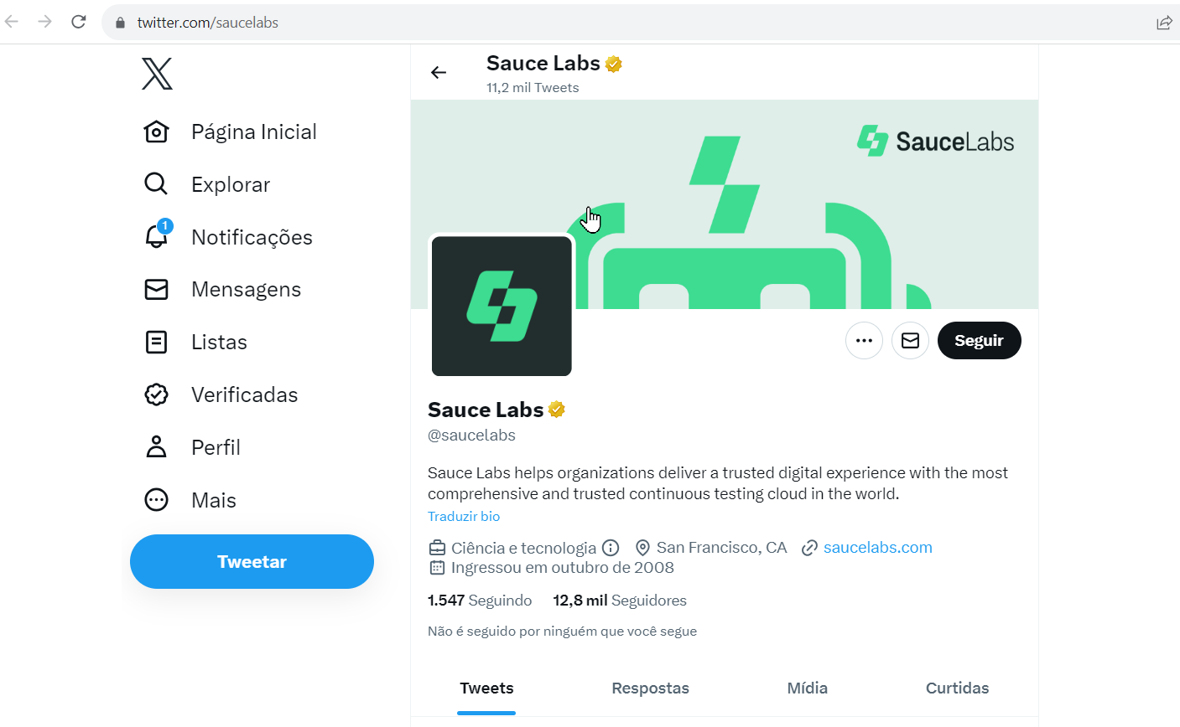

Cenário 5: Links apresenta a mesma interação com o mouse pointer

- Titulo do defeito 1: Mouse pointer não muda ao passar sobre link do carrinho

- Comportamento esperado: Mouse pointer deveria mudar com o hover, igual no caso do submenu lateral

- Comportamento atual: não há alteração no pointer

- Dados de entrada utilizados

Usuario1: stantard_user e Senha1: secret_sauce

- Passo a passo para reprodução e evidencias:

1 passar o mouse sobre o ícone do carrinho:

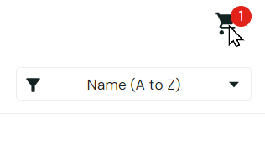

2 imagem do submenu para referência:

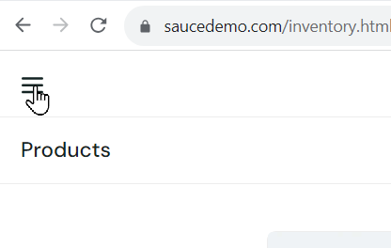

**6 Avalições automatizadas:**

1. **Pagespeed:**

- Titulo do defeito 1: Pagespeed indica que parte da pagina fica invisível ao usuário por curto período durante o carregamento.

- Comportamento esperado: A partir do momento que a pagina carrega uma vez ela fica visível completamente.

- Comportamento atual: indicação que parte da pagina não é carregada corretamente

- Dados de entrada utilizados: link: <https://pagespeed.web.dev/analysis/https-www-saucedemo-com/1ineqc251e?form_factor=desktop>

- Passo a passo para reprodução e evidencias:

1 Ao entrar com a pagina page speed insights: <https://pagespeed.web.dev/>

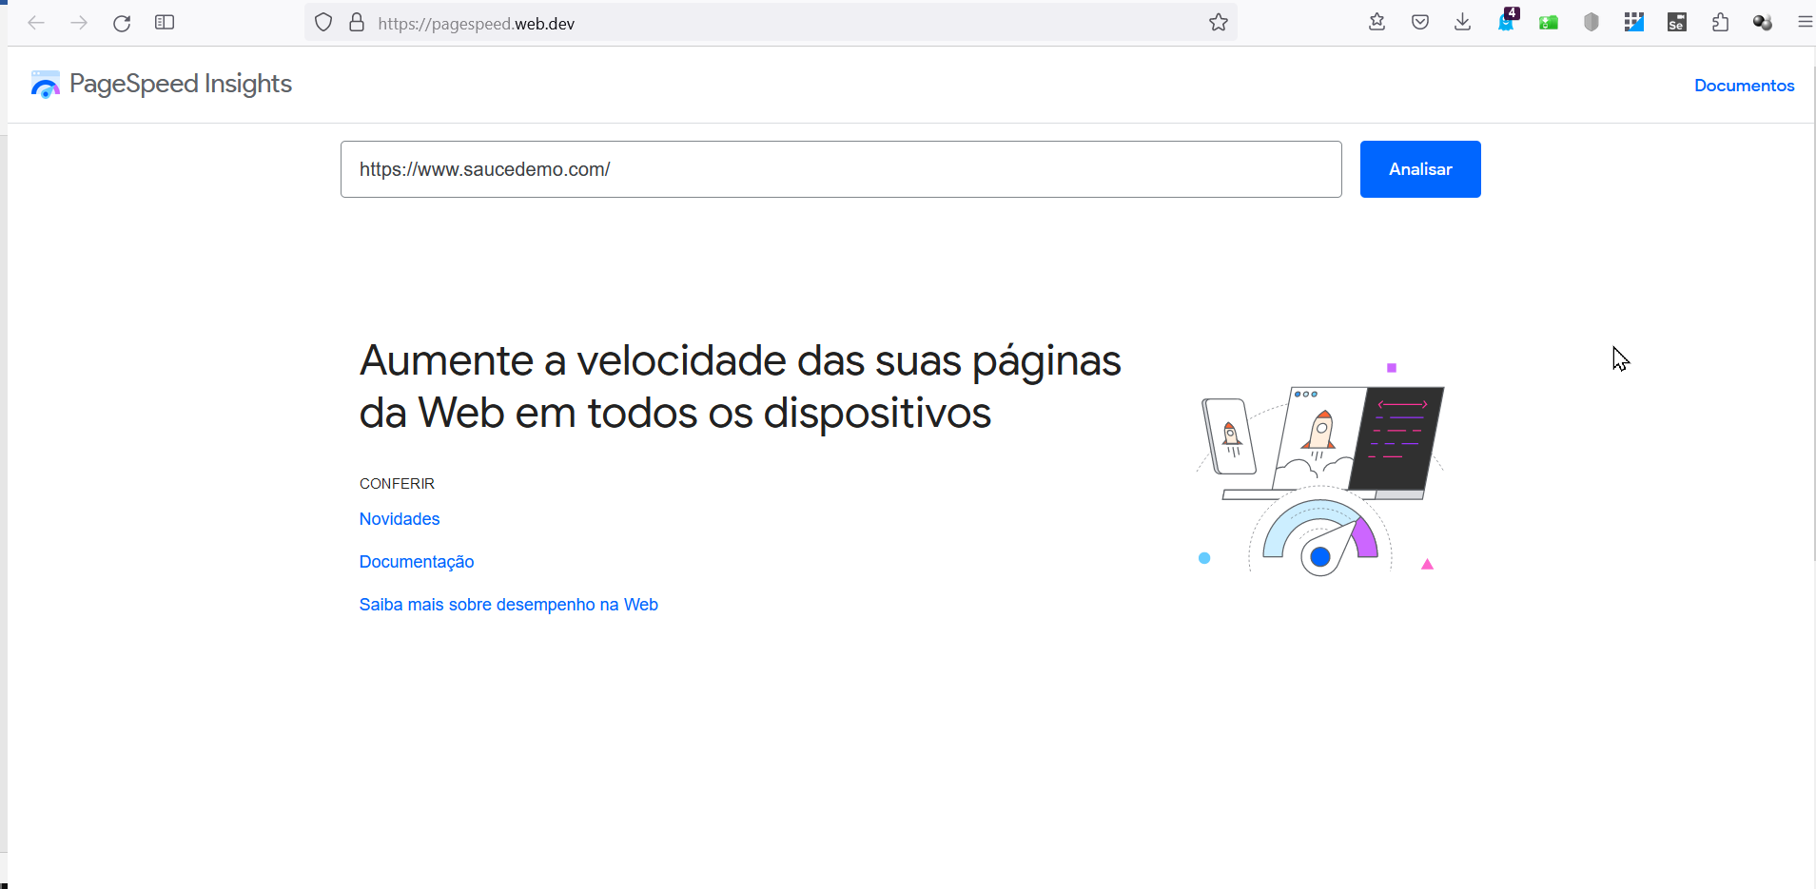

2 relatório indica possiblidade de melhoria:

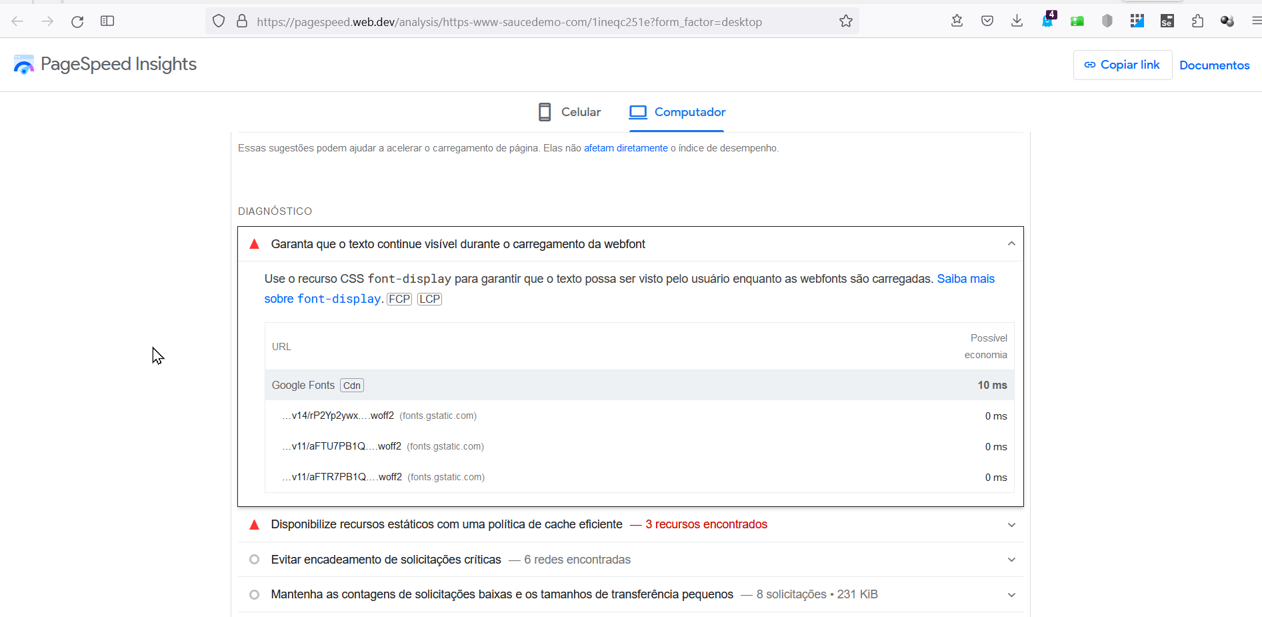

1. Lighthouse do google chrome: analise da tela de login.

- Titulo do defeito 1: Lighthouse indica que pagina de lista de produtos não carrega de forma otimizada

- Comportamento esperado: pagina com resultados acima de 90 nas métricas. OBS: é necessária verificação com Dev e PO para avaliação de métricas reais, e se os resultados abaixo são realmente problemas ou não.

- Comportamento atual: indicação que parte da pagina não é carregada corretamente

- Dados de entrada utilizados:

Usuário1: performance_glitch_user senha1: secret_sauce

- Passo a passo para reprodução e evidencias:

1 Log in, entra na pagina de lista de produtos, clicar botão direito e inspecionar: escolher lighthouse

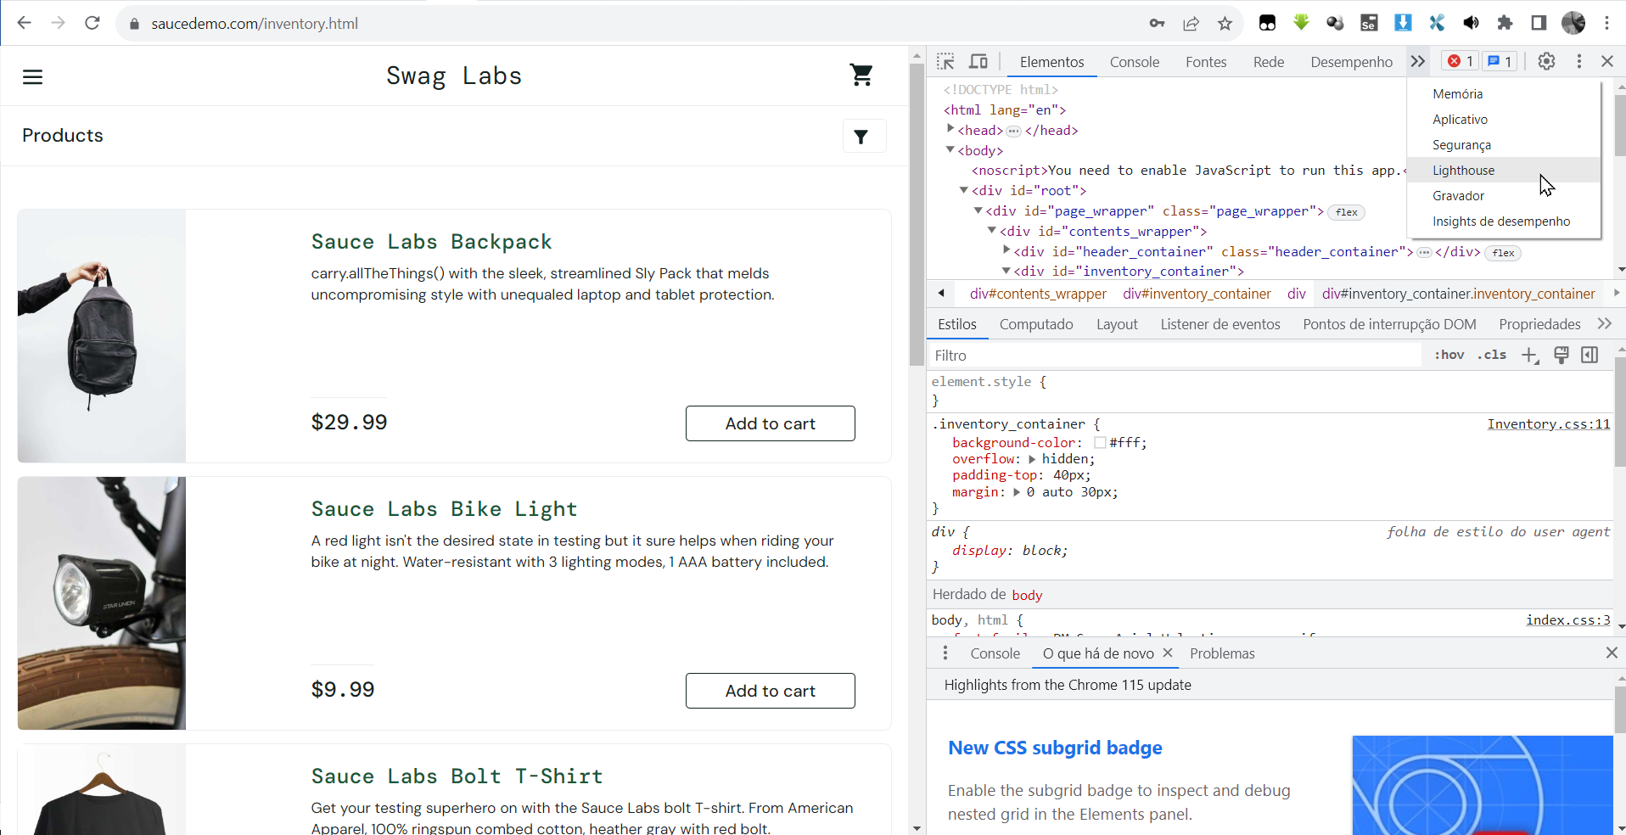

2- clicar em analisar o carregamento da pagina:

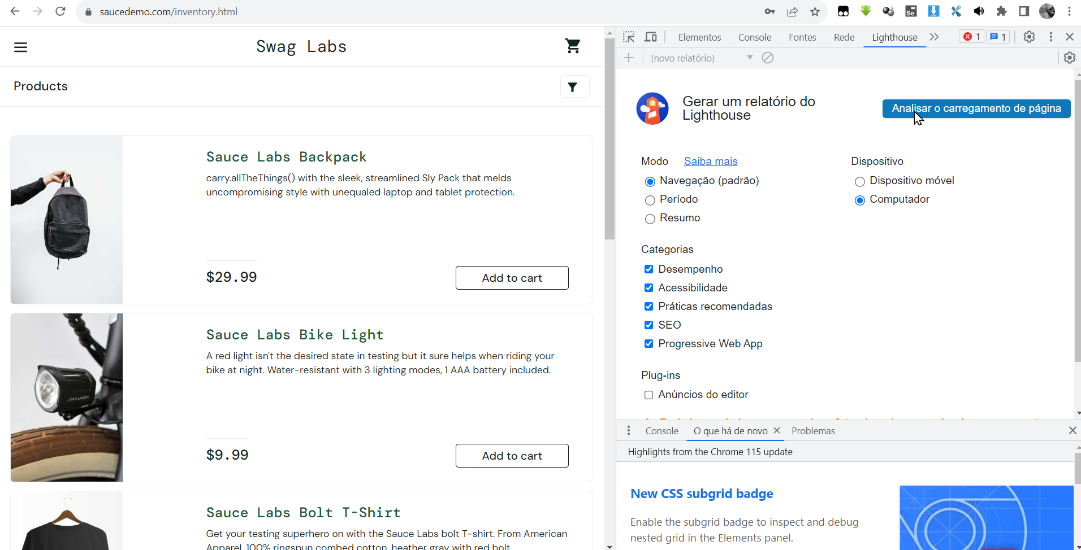

3 visualizar o resultado:

